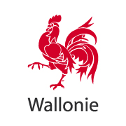Primes au logement et Aide au chauffage 

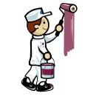
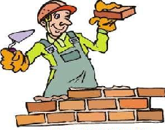
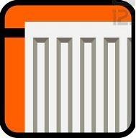

Redonnez-moi la vie

Primes pour améliorer son logement

Tel : 081 33 22 55/56

http://www.wallonie.be/
Pour se chauffer

Fonds Social Chauffage
au CPAS de votre commune

www.fondschauffage.be
Primes pour construire
ou acheter un logement
Tel : 081 33 22 31

http://www.wallonie.be/

Donnez-moi la vie

Ne me laissez pas mourir de froid

